- Les différentes composantes de la lecture

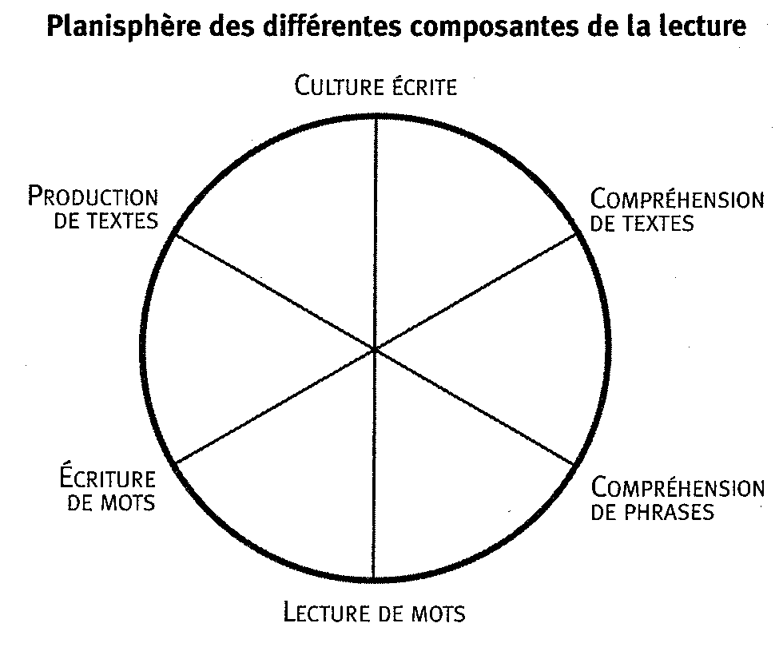

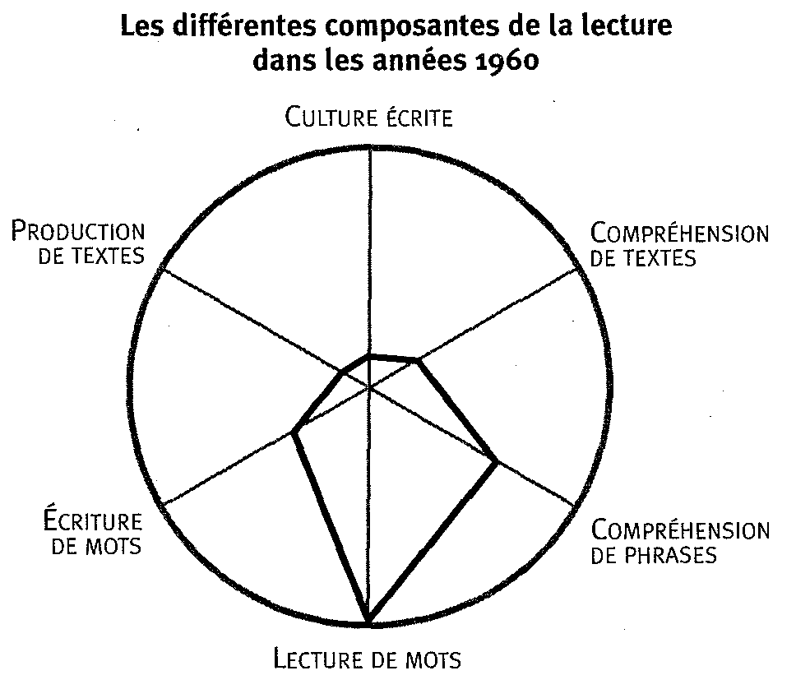

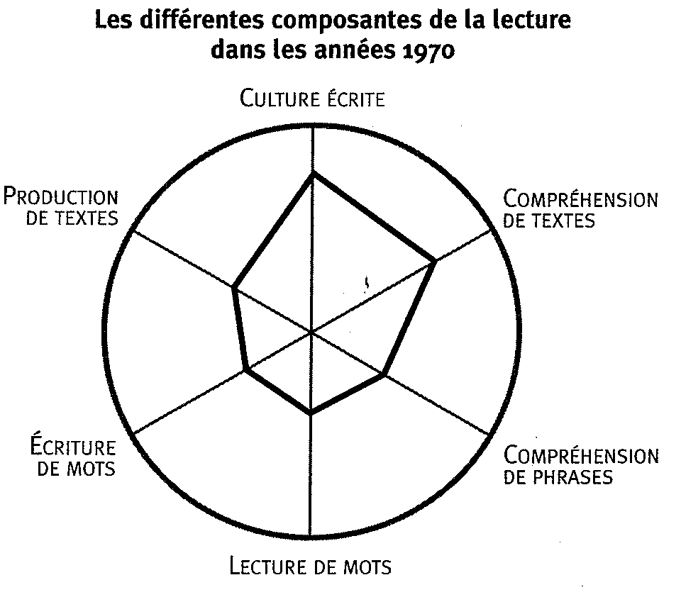

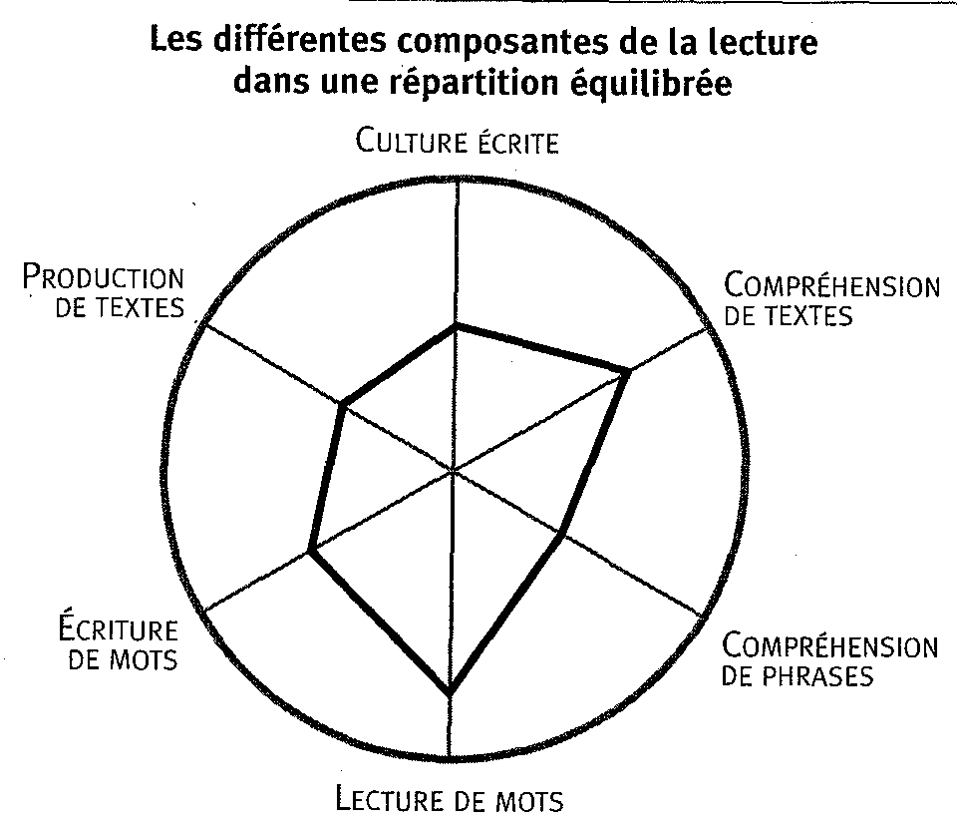

- Apprendre à lire et à écrire des mots

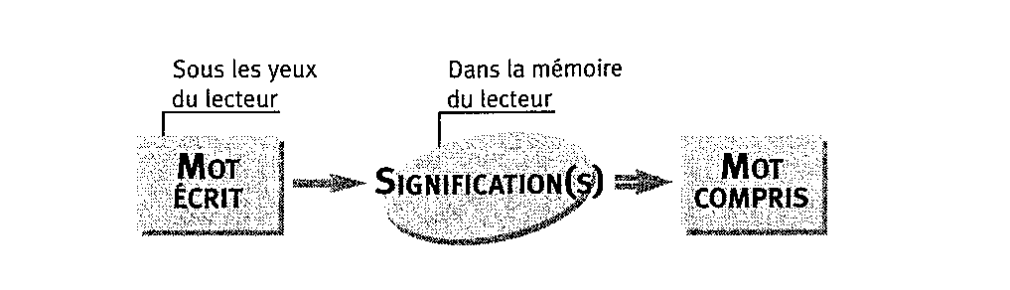

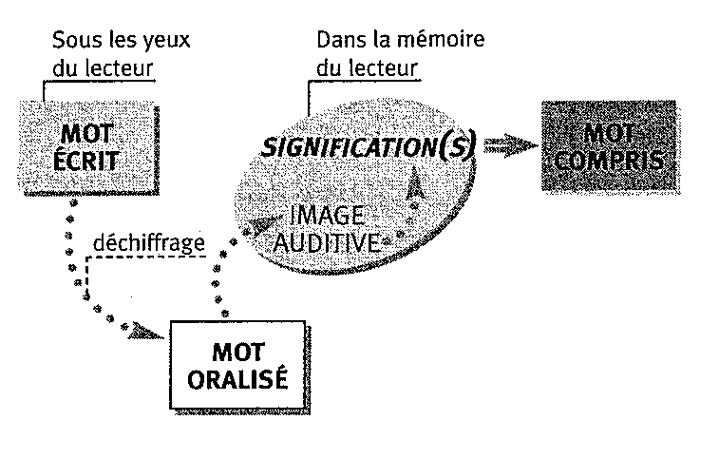

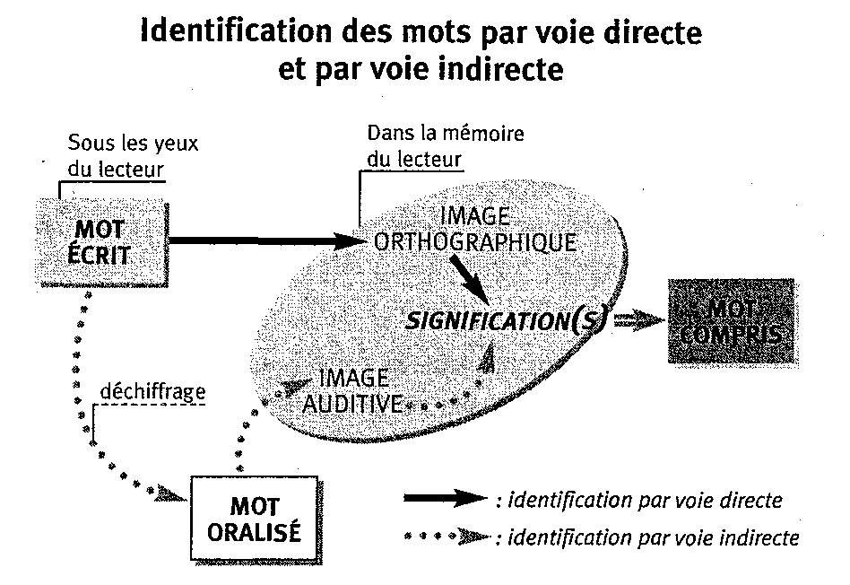

- Les malentendus

- La mémorisation de mots entiers

- Lecture et devinette

- La planification de l'étude du code

- les unités linguistiques
- la temporalité
- la variété graphémique
- l'ordre des phonèmes
- la mémorisation
- les supports de lecture
- le rapport code/sens

- Apprendre à comprendre et à rédiger des textes

- Entraîner la compréhension "oralement pour les textes longs et complexes"

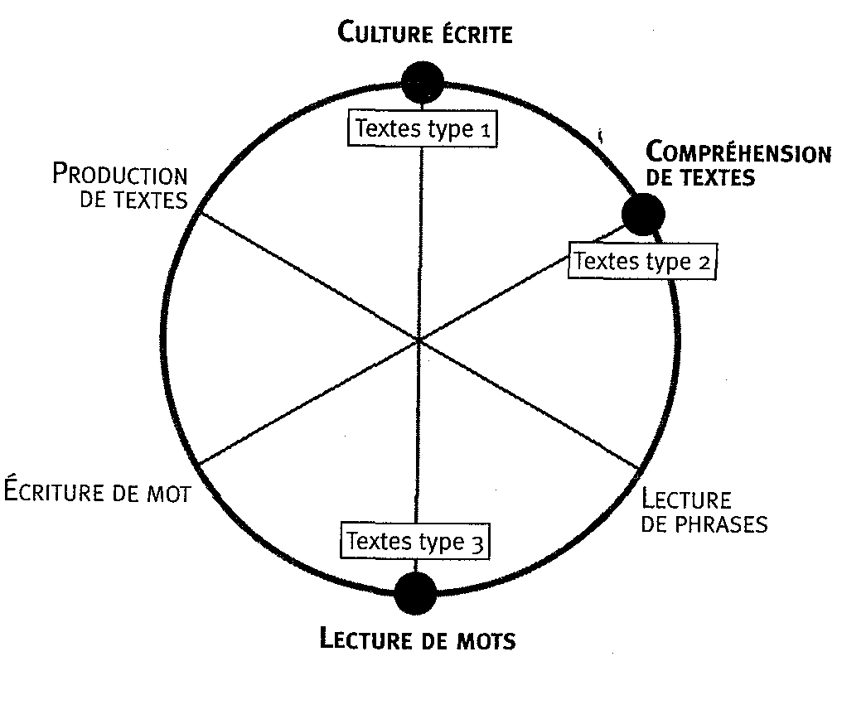

- La compréhension à partir d'une lecture à haute voix

- Entraîner la compréhension sur l'écrit pour des textes courts

- Apprendre à produire des textes écrits (passage du dialogue au monologue)

- Aider l'enfant à la maison

- Les devoirs à la maison

- Aider l'enfant à relire,
- s'il connaît la phrase par cœur, modifier la tâche,
- s'il a un peu de mal, l'aider beaucoup,
- s'il refuse, l'aider encore plus,

- Comment aider l'enfant à mémoriser l'orthographe de quelques mots
- transcrire les sons
- mémoriser l'orthographe

- un enfant qu apprend mal ou qui n'apprend pas, ne le fait pas exprès

